ALZET泵 使用指南

泵的选择ALZET 泵有多种尺寸、持续时间和流速可供选择，以满足广泛的研究需求
虽然每个型号的泵速在制造时是固定的，但可以通过改变每个泵填充的药剂浓度来调整输送的药剂剂量。如果动物足够大，可以同时植入多个泵，以实现比单个泵可达到的更高的输送率。为了延长分娩时间，可以连续植入泵而不会产生不良影响。

选择泵型号时，请考虑以下事项：
- 动物大小：请参阅我们根据动物大小进行泵植入的指南
- 针对所需靶组织和反应的化合物给药途径
- 期望的交货率
- 首选给药时间
- 化合物特性*（溶解度、成本）注意：化合物的分子量与 ALZET 泵的使用或选择无关，因为它对泵的释放速率或功能没有影响。
- 剂量
- 环境温度和渗透压（仅适用于异温或体外）

动物注意事项

ALZET 泵可以按照以下动物大小指南皮下或腹膜内植入。ALZET 泵也可以连接到导管，以将泵内容物直接输送到静脉或动脉系统、大脑或任何器官或组织中。我们建议使用试剂溶解度和实验持续时间允许的最小尺寸的泵。
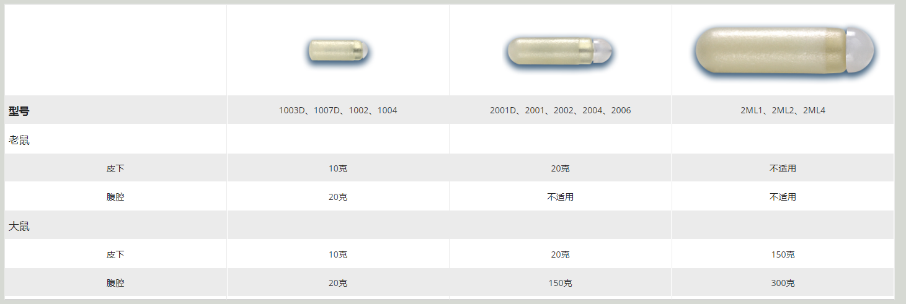注意：最小动物体型估计值基于雄性 Sprague Dawley 大鼠和 Swiss Webster 小鼠的经验。当泵用于其他类型或性别的大鼠和小鼠，或用于大鼠和小鼠以外的动物时，应相应修改这些指南。（不适用 = 不适用）
这些泵已用于不同年龄段的动物，以及许多不同的物种。以下是在一些特定动物模型中使用 ALZET 泵的具体提示：
- 新生儿
- 裸鼠
- 异温动物的种类或应用
- 哺乳动物以外的物种或在渗透压下的应用
ALZET 渗透泵已最广泛地用于小鼠和大鼠。但是，可以参考在以下动物中使用 ALZET 泵的情况：
▪鸟 ▪沙鼠 ▪猪 ▪猫 ▪山羊 ▪灵长类动物 ▪牛 ▪豚鼠 ▪兔子 ▪龙猫 ▪仓鼠 ▪鼠
▪鬣蜥 ▪臭鼬 ▪狗 ▪袋鼠 ▪松鼠 ▪雪貂 ▪乳房 ▪蟾蜍 ▪鱼 ▪田鼠 ▪青蛙 ▪貂

给药途径
ALZET 泵可以植入皮下或腹腔，这些是最常见的输液部位。它们之间的选择通常基于对测试化合物的先前工作、化合物吸收和清除以及动物大小。如果化合物通过腹膜内给药，则进入门静脉循环的吸收可能更显着，因此对于被肝脏快速清除的化合物，避免这种途径可能是谨慎的。
此外，所有泵型号都可以轻松连接到导管上，这样皮下或腹膜内植入的泵可用于注入血管、器官或组织。以下是文献中报道的通过 ALZET 泵的主要给药途径：

▪皮下 ▪局部组织微灌注
▪腹腔 ▪动脉壁
▪腔内 ▪骨
▪关节腔 ▪脑
▪膀胱 ▪耳朵
▪脑室 ▪眼睛
▪肠 ▪肌肉
▪胃 ▪神经
▪子宫 ▪子房
▪静脉 ▪脊髓
▪动脉内 ▪脾
▪睾丸 ▪瘤

给药期限
ALZET 泵的标称持续时间范围为 1 天到 6 周，具体取决于泵型号。（泵持续时间列表）所有泵的输送时间都将超过标称持续时间，以确保它们持续整个标称持续时间并允许启动。（什么是灌注？）可以根据每个盒子中包含的说明书上提供的平均泵速和填充量以及统计参数来估计特定批次的实际持续时间。（参见示例）将 95% 的平均储液罐填充体积 (μl) 除以平均泵送速率 (μl/hr)，以允许 5% 的残留物无法从泵中排出。平均泵送速率和平均填充体积由 DURECT 进行的体外测试确定。
事实上，一些泵会根据给定制造批次的实际规格提供更长的时间。如果您的研究需要在我们网站上未列出的特定持续时间，请与 ALZET 技术支持联系以了解可用性。
通过连续植入可以实现更长的持续时间。例如，可以通过植入一个 4 周泵，一个月后将其取出，并用一个新的 4 周泵替换它来实现 2 个月的输注。您也可以植入 6 周泵模型，然后植入 2 周泵模型。可以使用 ALZET 泵长期给药的参考列表（单击此处）。此参考列表包括已发表的研究，其中已完成长达 18 个月的输注，并且已对单个动物进行了多达 36 次连续植入。
流速
选择具有最佳流速的泵对于某些应用可能很重要，例如在注入实体组织时。例如，较低的流速（例如，< 5 µl/hr）通常优选用于将化合物给药到脑实质中。请访问 ALZET 参考书目或联系 ALZET 技术支持以获取指示哪些泵型号更适合用于实体组织微灌注的参考资料。

化合物特性
由于其操作机制，ALZET 泵非常适合输送范围广泛的化合物，而不管其分子量如何。分子量对泵的输送或功能没有影响。泵是如何工作的？文献中已经报道了大量化合物的成功输送（单击此处获取使用 ALZET 泵输送的所有药剂的列表）。

溶解度对于难溶性化合物，可能需要使用流速更快的更大泵（允许较低的药物浓度）来给药所需的剂量。（泵型号和水库容积一览表）

成本当使用价格昂贵或供应有限的化合物时，选择泵的驱动因素可能是较小的储层容量。小于单个泵的储液器容量的体积可以通过导管成功给药。（方法）

剂量根据化合物的溶解度，快速给予较大剂量将需要具有相对较高流速的泵。一些研究将每日剂量作为目标。使用以下公式或我们的交互式计算器来确定特定泵输送的每日剂量：
K = C x Q
K = 每小时输送的化合物，单位为微克
C = 溶液浓度，单位为微克/微升
Q = 泵的释放速率，单位为微升/小时
根据动物（例如成年大鼠或更大）的大小，可以同时植入多个泵以提供比使用单个泵可能的剂量更大的剂量。

环境温度和渗透压
除非另有说明，否则列出的 ALZET 泵的速率和持续时间均基于哺乳动物体内的使用情况。在替代环境中，例如体外或其他物种，泵送速率和持续时间可能会有所不同，因为它们受温度和渗透压的影响。温度和渗透压都会影响水穿过半透膜并进入渗透套管的速度。
ALZET 渗透泵的泵送速率与温度成正比变化。左图显示了两种泵型号在 0.9% 盐水中从 4 度到 40 度以上的代表性泵送速率。
使用以下方程或交互式计算器来预测异温动物或体液相对于哺乳动物高渗的动物的泵送率。
模型 2001、2002、2004、2006、2001D、1004、1003D、1007D、1002 和 1004
Q T = Q 0 [0.135 e (0.054T) – 0.004π] + 0.004π
型号 2ML1、2ML2 和 2ML4
Q T = Q 0 [0.141 e (0.051T) – 0.007π + 0.12]
• Q T = 温度 T 下的泵送速率
• Q 0 = 37°C 下的指定泵送速率，单位为 µl/hr
• T = 温度，单位为摄氏度
• π = 泵外溶液的渗透压 (atm)
这些公式在 π = 0 到 25 个大气压和 T = 4°C 到 42°C 的范围内很有用。该等式在 +/- 10% 内具有预测性。在正常哺乳动物的渗透压为 310 毫渗摩尔/升时，渗透压为 7.5 个大气压。已发现高于 42°C 的环境温度会导致输送速率波动，因此不推荐使用。
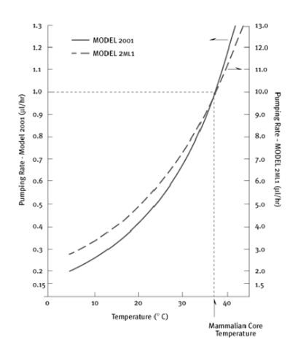
制定解决方案

确定所需浓度

配制测试溶液的主要目的是浓缩药物溶液，以便当装入给定的泵中时，动物将接受所需的剂量。以下信息将帮助您确定加载泵的浓度。
ALZET 渗透泵旨在以恒定速率输送固定体积的测试溶液。配制待施用的测试溶液的第一步是决定您希望提供的测试材料的剂量或每小时质量流量。要将质量流量减半，请使用一半的浓度；将质量流量加倍，使用两倍的浓度等。 泵可以输送的测试材料的最高质量流量由测试试剂在加载温度（通常为饱和溶液）中的最大溶解度决定室温，或约 23º C）。可以通过改变测试溶液中的试剂浓度来调整泵输送的试剂量（微克/小时）。

选择载体
在计划给定化合物的给药时，选择最佳载体很重要。这种溶剂的选择应包括以下考虑：
- ▪待交付药剂的溶解度
- ▪与泵内部储液罐的兼容性
- ▪与给药部位的组织或液体的相容性
- ▪实验期间化合物/载体溶液的稳定性（如果可能，建议进行载体对照研究）
- ▪无菌
由于 ALZET 泵的体积输送速率是固定的，来自给定泵的给定化合物的最大给药速率受到其在所选载体中的溶解度的限制。可以使用更好地溶解测试化合物的替代载体，从而增加其最大给药速率。可以通过选择具有更高流速的泵或将剂量分配到几个同时植入的泵（假设实验动物有足够的大小）来管理更高的剂量。 环糊精 也可能有助于提高溶解度。
为确保所给药溶液的组织和血液相容性，在制备和处理过程中应注意保持其无菌性和等渗性。许多培养基为破坏活性的微生物的生长提供了适宜的环境。如果该试剂以非无菌干粉形式提供，建议在灌装期间或即将灌装之前对溶液进行过滤灭菌。泵蓄水池内的微生物污染会导致局部纤维化、炎症和感染。
明智的做法是使用标准的注射液制备溶液以确保无菌和无热原性。因此，非乳酸林格氏液是水溶性药物的皮下、腹膜内或静脉输注的首选。
对于注入大脑（通过脑室或实体组织），首选的载体是人工脑脊液 (CSF)。
在泵内产生气体的解决方案使泵送速率高度不可预测。此外，含有沉淀溶质颗粒的溶液在使用前必须过滤。填充泵时，溶液应处于室温。
ALZET 泵能够输送粘度小于 100,000 厘泊的均质粘性溶液，包括 PEG 300、PEG 400、丙二醇和甘油等载体。如果悬浮液不沉淀，则可以从泵中输送悬浮液。为了确保均匀输送，悬浮液必须在整个输送过程中保持均匀。

载体与泵储罐的兼容性
这些泵与水溶液、稀酸和碱、稀或低浓度的 DMSO 和乙醇兼容。下面列出了合适的载体。通常，天然油和大多数有机溶剂与 ALZET 泵不兼容。接触这些物质会导致泵故障。
如果您的首选溶剂未出现在以下列表中：
▪联系 ALZET 技术支持 以检查您的溶剂与泵的兼容性
▪使用带有 ALZET 泵的 Lynch 线圈来提供您的解决方案）
▪使用 ALZAID® 化学相容性测试套件 测试溶剂或溶剂/药物混合物。（不能用于包括乙醇在内的溶剂。）
已知与ALZET泵兼容的常用溶剂
pH值大于1.8的酸
pH值小于14的碱
Cremoophor EL，在水中最高达25%
培养基(1%苄醇抑菌剂)
环糊精
葡萄糖，最高达5%，溶于水或氯化钠
N,N-二甲基甲酰胺(DMF)，在水中最高可达25%
DMSO，在水或聚乙二醇中最高达50%
二甲基亚砜，最高达50%乙醇(小于或=15%)和水
乙醇，在水中最高达15%
甘油
1-甲基-2-吡咯烷酮，在水中最高达12.5%
磷酸缓冲液
聚乙二醇300或400，清水或水中
丙二醇，纯丙二醇或水中丙二醇
林格氏溶液(含或不含乳酸)
0.9%盐水(或其他盐水溶液)
血清(大鼠、小鼠等)
溶质，在水中最高达30%
三乙酸，最高达5%的水
Tween 80，最高达2%
蒸馏水
注意：与泵的储液器材料不兼容的试剂或溶剂仍可使用 ALZET 泵泵送。这是通过将“外部储液器”连接到泵来完成的。外部储存器的内容物通过泵的作用被置换。外部储液器可以很容易地创建，例如使用卷曲的 PE-60 导管，采用一种称为 Lynch 线圈的技术。 有关这种简单技术的更多信息

化合物稳定性
只有当测试药物在输注期间在体温下在溶液中稳定时，才能获得测试药物的长期、恒定递送。虽然使用无菌溶液很重要，特别是如果测试材料是微生物的潜在底物，但选择具有正确特性的载体也同样重要。一些考虑因素是 pH 值、离子强度、氧化还原电位等。一些抗氧化剂、缓冲剂和类似化合物可能足以稳定，但可能必须根据经验做出选择，而不是基于理论依据。咨询工业或医院药剂师或测试药物的制造商可能会有所帮助，以获得最佳配方方面的帮助。
作为评估测试材料在 37°C 下稳定性的初步方法，首先用无菌材料填充一个小的无菌试管并盖紧盖子。在 37°C 孵育计划实验的预期持续时间并分析特定活性。将活性与新鲜制作的样品进行比较。如果各自的活性相当，则测试材料在上述条件下是稳定的。如果车辆与泵储器兼容，那么使用上述测试的药剂稳定性的阳性结果可能表明泵内的稳定性。但是，建议稳定性测试包括体外泵速测试，以最终确定泵内测试材料的兼容性。

蛋白质和肽
许多重组蛋白和肽在体内的消除半衰期很短。单次注射后，蛋白质的血浆浓度上升到峰值，然后可能迅速下降，直到化合物被消除。单次注射后的活动持续时间可以限制为几分钟或几小时，因此生物效应要么无法发展，要么发展不佳。
在体内测试新型重组蛋白时，注射后的快速消除可能导致对潜在活性的错误评估。如果没有观察到效果，则很难确定蛋白质是否是无活性的，或者它是否只是没有以足够的浓度和足够的持续时间来引发效果。
通过每日多次注射延长暴露于重组蛋白质的时间会导致血浆和组织中蛋白质水平的反复波动，以及蛋白质效应随时间的相应变化。由于蛋白质浓度在实验过程中不断变化，因此所得数据可能会误导蛋白质效应的性质和引发它们所需的剂量。此外，重复注射给动物带来压力，难以全天候维持。

验证蛋白质稳定性

为确保持续递送，重组蛋白的活性必须在 37º C 下在输注期间保持稳定。DURECT 建议在使用 ALZET 泵之前验证蛋白质稳定性。在某些情况下，加入 1-5% 的无蛋白酶血清白蛋白或蛋白质特异性载体分子是合适的，以增强蛋白质稳定性。

最小化吸收

许多蛋白质非特异性地吸附到塑料材料上。ALZET 泵由精选的弹性体制成，以最大限度地减少吸附。然而，如果吸附是一个问题，DURECT 建议在载体中加入 0.1% 至 1% 的无蛋白酶血清白蛋白以进行输注。由于浓度低于 100 µg/ml 时吸附成比例最大，因此最好选择在特定时间段内流速最低的泵，并制备浓度更高的溶液以供输送。由于塑料实验室器具可能含有残留增塑剂或单体等污染物，因此最好在经过化学清洁并在无金属去离子水中冲洗的玻璃器具中制备肽溶液。

选择最佳载体

在输注过程中仔细选择用于溶解重组蛋白的最佳载体通常可以改善结果。载体选择的标准应包括无菌性、待递送蛋白质的溶解度、组织相容性以及蛋白质稳定性和生理相容性的 pH 考虑因素。

DURECT 推荐非乳酸林格氏溶液作为可溶于水介质的蛋白质的载体，因为它是无菌的、无颗粒和热原的、无刺激性的。

保持无菌
细菌污染会损害蛋白质的稳定性并导致组织刺激。在填充、处理和植入 ALZET 泵时应使用无菌技术。DURECT 建议通过 0.22 µM 过滤器填充 ALZET 泵，以确保输液的无菌性。

无菌：溶液和泵
由于 ALZET 泵设计为在 37°C 下容纳溶液长达六周（取决于型号），因此加载溶液中存在的任何微生物都可能生长、代谢并改变测试溶液的成分。如果溶液中含有作为微生物潜在底物的蛋白质等材料，则这种风险会更高。因此，装入泵中的所有溶液都应该是无菌的。
使用以下准则可最大程度地减少泵的内部污染：
- 使用无菌实验室器具制备溶液。
- 通过使用连接到灌装注射器的细菌过滤器，防止在加载测试溶液过程中颗粒污染。合适的过滤器可从 Millipore Corporation 获得。
- 随泵提供的填充针是无菌的，应注意不要污染它们。

保持溶液的无菌性
客户报告了这样的例子，其中泵输送的药剂的生物活性似乎随着实验的进行而减弱或消失。虽然在某些情况下，这种观察可能是物质药理学的一个真实和重要的方面，但在其他情况下，它表明用微生物接种了测试溶液。
例如，一个实验室使用 ALZET 泵向糖尿病犬皮下注射胰岛素，每周将用过的泵更换为新鲜的泵。血浆胰岛素水平总是在每周放置一个新泵后立即达到峰值，然后迅速下降。因为泵以恒定速率输送，人们认为这些特殊的结果可能是由于细菌污染，随着输注时间的推移泵内的胰岛素降解。当我们使用无菌溶液重复这项工作时，胰岛素水平没有达到峰值和下降，而是保持稳定。

保持泵无菌
ALZET 泵以无菌状态提供，已暴露于60 Co的灭菌剂量。 但是，在使用过程中，可能会发生因操作而造成的外部污染。因此，我们建议在处理泵时使用无菌技术。装载后，可用异丙醇（70% 的水）擦拭泵表面。如果采取此可选步骤，请避免将酒精进入泵的输送口。泵不应浸泡在酒精中。
请勿使用任何浓度的 Zephiran® 清洁泵。我们发现它保留在泵的表面并在皮下组织中引起严重的炎症反应。
注意：不要对 ALZET 泵、流量调节器或填充管进行高压灭菌。ALZET 泵也不能进行气体灭菌。泵和流量调节器可以用来自60 Co 源的2.5 Mrad 伽马辐照重新辐照 ，但如果保持无菌技术，这应该不是必要的。这种额外的消毒会导致泵变色。

填充和灌注 ALZET 泵
为了准确操作，每个泵都必须完全充满药物溶液，并通过本节详述的方法验证正确的填充。泵体内滞留的气泡，或未能将流量调节器插入泵中，都可能导致不可预测的泵速波动。填充泵时，确保溶液处于室温。
DURECT 建议在填充和处理 ALZET 泵以及手术植入过程中使用无菌技术。填充过程中溶液或流量调节剂的无意污染可能导致潜在破坏活性的微生物的生长、组织刺激和不稳定的结果。如果您担心溶液的无菌性，请通过 0.22 µM 注射器端过滤器（例如，Millex®-GV）填充泵。
在填充和植入过程中，应戴上外科手套处理 ALZET 泵。如果皮肤油脂积聚在泵的表面，它们可能会影响泵的性能。如果泵被污染，可在使用前立即用 70% 异丙醇水溶液擦拭其表面。不要将泵浸泡在异丙醇中。
使用注射器和钝头填充管填充泵。将泵保持在直立位置，填充储液器，让空气从填充管周围逸出。

灌装程序
应使用无菌技术在层流罩中执行以下步骤：
- 称重空泵及其流量调节器。
- 检查说明（在每箱泵中提供）以了解将使用的泵的平均填充体积。
- 将填充管（随每个泵包装一起提供）连接到注射器上并吸取室温溶液。注射器和连接的管子必须没有气泡。留出额外的注射器体积以防止溢出。为获得最佳效果，请尽可能使用体积最小的注射器。卸下流量调节器后，将泵保持直立位置（出口垂直指向）。
- 将加注管插入泵顶部的开口，直到它无法继续前进。这将管的尖端放置在靠近泵储液器底部的位置。
- 缓慢推动注射器的柱塞，将泵保持在直立位置。由于加注口密封严密，有少量背压属于正常现象。当溶液出现在出口处时，停止填充并小心地取出管子。注意：应避免快速填充 ALZET 泵，因为它会将气泡引入储液器。如果您仍有问题，请参阅下面的故障排除部分。
- 擦去多余的溶液并插入流量调节器，直到盖子或法兰与泵的顶部齐平。流量缓和器的插入将置换已填充泵中的一些溶液。这个溢出应该被擦掉。流量调节器必须完全插入泵体内。
- 称重装有流量调节器的泵。在步骤 1 和 6 中获得的重量差异将给出加载的溶液的净重。对于大多数稀水溶液，以毫克 (mg) 为单位的重量与以微升 (µl) 为单位的体积大致相同。填充体积应大于说明书上指定的储液罐体积的 90%。如果是这样，填充的泵就可以使用了。如果不是，则泵内可能存在一些空气。排空未完全填充的泵并重新填充（步骤 1-6）。
- 如果使用导管、粘性溶液或可能具有急性毒性作用的药剂，请在无菌的 37º C 盐水中灌注充满的泵。
故障排除：如果您在填充泵时遇到任何困难，请尝试以一个小角度用填充管填充它们。这允许储液器中的空气更容易逸出。如果加注口看起来仍然很紧，在重新插入加注管之前多次插入和取出流量调节器。

启动 ALZET 泵

所有 ALZET 泵都有一个启动梯度，在此期间泵会吸收流体并达到温度。该启动期可以通过使用以下程序在体内植入之前在体外“启动”泵来完成。

在以下情况下启动是必不可少的：
- 需要立即抽水
- 导管与泵一起使用
- 提供粘性溶液
- 药物溶液可能有急性毒性作用

启动程序
1、以通常的方式填充泵。
2、植入前，将预充式泵置于 0.9% 无菌生理盐水或 PBS 中，在 37º C 下至少放置 4 到 6 小时（最好是过夜）。（例外：2004 型需要 40 小时灌注，2006 型需要 60 小时灌注，2001D 型需要 3 小时，1004 型需要 48 小时。）
3、如果使用导管，可以将导管的末端覆盖在烧杯外，以避免任何溶液混合。
4、如果由于蒸发，没有观察到液体从导管末端滴落，请不要担心，因为可能会发生蒸发损失。从盐水中取出泵并立即植入。
注意：虽然在灌注期间会排出少量药物溶液，但这不会影响您的化合物在整个给药期间的给药。泵被制造成使得储液器容纳足够的溶液以在输注期之后输送。

导管使用
通过导管，ALZET 泵可以将物质输送到静脉或动脉循环、大脑或任何器官、管腔或实体组织。与导管的连接不会改变泵的输送速率。多种导管材料已成功用于泵。单击此处 了解有关 ALZET 专用导管溶剂/载体兼容性的信息。
要使用导管操作泵，请执行以下步骤：
- 200 µl 和 2 ml 型号：从流量调节器末端取下半透明帽，露出从白色法兰突出的不锈钢短管。100 µl 型号：使用剪刀或钳子取下并丢弃白色塑料法兰。这样做时，小心不要弯曲或挤压不锈钢管。这三种型号的设计旨在尽可能节省空间，以便在较小的动物中使用，因此在设计时没有在流量调节器上安装半透明帽。（见方法）
- 将流量调节器连接到一根导管上。导管的内径 (ID) 应约为 0.76 毫米（等于 0.030 英寸）。聚乙烯管，通常称为 PE-60（内径 = 0.76 毫米），是大多数应用的理想选择。连接后，导管应覆盖白色法兰上方的不锈钢管的整个长度（或约 3-4 毫米）。
- 使用注射器填充导管和连接的流量调节器。将注射器连接到导管的远端部分。
- 填充 ALZET 泵 （参见方法）。
- 200 µl 和 2 ml 型号：将流量调节器插入泵中，直到白色法兰与泵表面齐平。现在可以移除连接到导管远端的注射器。100 µl 型号：将流量调节器插入泵中，直到导管与泵表面齐平。现在可以移除连接到导管远端的注射器。
- 在无菌生理盐水中灌注泵 （参见方法）。

导管应用的技术信息

对释放率的影响
正确使用带有 ALZET 泵的导管不会改变泵的释放速率。但是，在某些情况下，使用导管会影响药物溶液从导管末端释放的速度：
▪导管管道和泵流量调节器连接点处的泄漏将减少沿管道的流量。如果管道在连接到流量调节器期间被拉伸，则可能不会产生紧密配合。植入前检查此连接处是否有泄漏。
▪穿过导管管壁的扩散可能导致导管末端的药物浓度不同。尽管研究人员已经成功地将 Silastic® 管用于带有 ALZET 泵的导管应用，但值得注意的是，Silastic 管允许材料（包括水）沿导管长度进行扩散交换。
▪导管中的穿孔会减少到导管末端的流量。

管材的选择已与泵一起使用的管道类型包括
DURECT Corporation 提供的聚乙烯管适用于大多数导管应用，包括静脉内和动脉内给药。聚乙烯是可热成型的，可以成型为线圈或在火焰上拉成更窄的直径。
可从 DURECT Corporation 获得的乙烯基管不像其他一些材料那样容易扭结、卷曲或从流量调节器上滑落。这种材料已成功用于长期研究而不会滑落，而且比聚乙烯管更灵活，在拐角和锐角弯曲时不会严重变形。建议将乙烯基管用于需要渗透泵和固定在头骨上的钢套管之间的连接的脑输液。不幸的是，乙烯基管尚未证明适合静脉注射：它会导致在插入血管的部位形成凝块。
细规格（例如 32 规格）的聚氨酯管可能更适合用于某些鞘内和硬膜外应用。一些研究表明，与其他类型的管道相比，它造成的亚临床损伤更少。这种管子的尺寸大致相当于 PE 10 管子。
Silastic ® 管
如果在显微镜下检查，当充满水溶液并暴露在空气中时会“出汗”。事实上，硅橡胶的水和许多气体的扩散系数高于通常用作管材的大多数其他塑料。考虑到来自泵的体积流量非常低，水以硅橡胶管观察到的速率通过管壁进行扩散交换是不可取的。

管道尺寸以下尺寸的聚乙烯 (PE) 和乙烯基 (V) 导管管非常适合所有型号的 ALZET 泵的流量调节器：
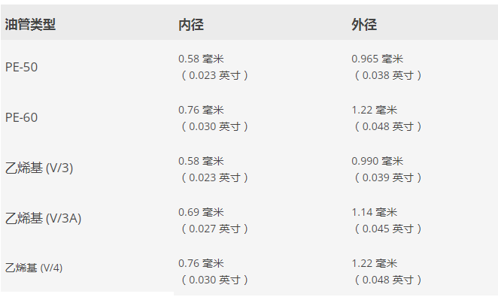
消毒DURECT Corporation 提供无菌形式的聚乙烯和乙烯基导管管。获得的非无菌导管可以按以下方式进行消毒：
- 聚乙烯 管可以通过伽马射线或环氧乙烷（气体灭菌）进行灭菌。不要高压灭菌。
- 乙烯基 管可以进行辐照、气体灭菌或高压灭菌。
- 聚氨酯 管可以进行气体消毒。使用前检查化学消毒器的兼容性。
注意：ALZET 泵以无菌形式出售。不鼓励进行额外的消毒，因为这可能会干扰泵的正确操作。

导管容积要计算给定长度的管道内包含的体积，请使用以下转换：
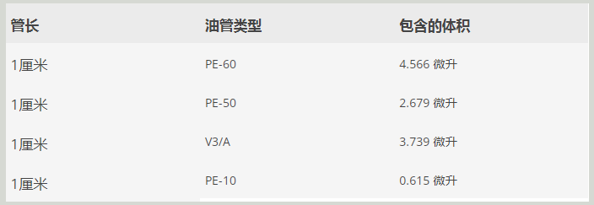
以下是容纳 ALZET 泵的整个储液器体积*所需的管道长度：
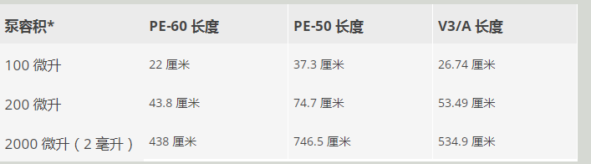*基于标称填充量。所需的确切体积取决于所使用的特定批次泵的平均填充体积，如每箱泵中提供的说明书上所印。
这些转换是使用圆柱体的体积公式计算的：
πR 2 x 长度 = 管体积
在这个方程中，R 是管子横截面的半径，或者是上面第 3 节中给出的内径的一半。该长度等于所考虑的管道长度。确保始终使用相同的测量单位，并将体积转换为 μl，以将最终体积与泵的流速相关联，单位为 μl/hr。

使用带有 ALZET 泵的小口径导管
泵可以使用或不使用导管。对于导管应用，与所有 ALZET 泵一起提供的流量调节器可以接受任何能够夹住 21 号针头的管子（例如 PE-60 管子）。如果需要更小的导管，例如 PE-10（可夹住 30 号针头），有两种方法可以实现导管尺寸的必要减小。
聚乙烯管可以很容易地在热源上拉出到非常小的尺寸。将 PE 管保持在小火上方约 6 英寸处，旋转管，同时在火焰上来回移动，平稳拉动。将管子拉出后，使用 21 号针头将装满水的注射器连接到未燃烧的一端。对柱塞施加压力，用剪刀将变细的一端连续剪断，直到水流出。这是您可以通过此程序合理获得的最小直径。
通过这种方式，我们成功地获得了不大于红细胞直径 4 倍的开放式尖端，而导管的基端保留了其原始几何形状以适合 21 号针头。
另一种使用带有 ALZET 泵的小口径导管的方法是将 PE-10 管粘在 PE-60 内。确保在注入之前测试该结处的泄漏。
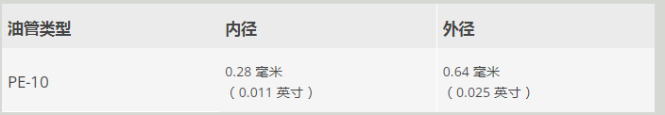

使用管道输送小体积
一些药剂非常昂贵或仅以小于 100 µl 的体积提供，这是最小的 ALZET 泵的储存容量。泵储液器不能填充到低于容量，因为这样做会导致储液器部分充满溶液，部分充满空气，导致溶液的不连续输送。ALZET 泵通过连接一个由导管制成的小型“外部储液器”，可轻松适应更小体积的输送。
例如，要输送 25 µl 溶液，可以填充一小段导管，长度刚好足以容纳 25 µl 溶液。然后将该管连接到完全充满对照溶液（例如盐水）的 ALZET 泵。在本例中，5.5 厘米的 PE-60 管就足够了。请参阅上面的导管体积来计算所需的导管长度。如果所需的管道太长且难以植入，请参阅准备 Lynch 线圈以使其更节省空间。
如果担心控制溶液和测试溶液之间的混合，可以执行以下操作之一：
▪使用与测试溶液不混溶的对照溶液
▪将少量“隔离”溶液（例如空气或矿物油）引入与泵连接的导管管道中

与 ALZET 泵一起使用的 Lynch 线圈应用
林奇线圈有什么用？林奇线圈法可用于多种目的：
- 创建代理的时间模式交付
- 输送与 ALZET 泵的储液器不兼容的化合物和/或载体
- 为手术恢复提供无药物递送的初始阶段
- 使用持续时间较长的泵提供短时间的药物输送
应该使用聚乙烯管，因为它是可热成型的，并且可以形成永久性线圈。管道的长度取决于所用泵的尺寸和持续时间，以及从线圈中的溶液所需的输注持续时间。泵本身充满盐水，通过在线圈和泵之间末端的管道中放置一滴矿物油或其他不混溶化合物或气泡，将盐水与药物溶液隔开。

如何使用聚乙烯管制造林奇线圈
- 使用紧密间隔的匝，将适当长度的 PE-60 管缠绕在与 ALZET 泵外径相同的玻璃棒或注射器上。
- 将杆和管浸入沸水中一分钟。
- 立即将管子浸入冰水中一分钟
- 基本方法参考：P0065 Lynch 等，Neuroendocrinology 31, 106-111, 1980。
- 请参阅上面的导管体积以确定管道长度。

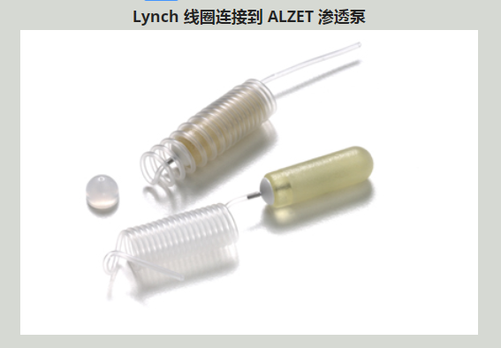

植入和外植
ALZET 渗透泵可以按照动物大小指南皮下或腹膜内植入。ALZET 泵也可以连接到 导管， 以将泵内容物直接输送到静脉或动脉系统、大脑或任何器官或组织中。（见其他给药途径）
下面列出了有关皮下和腹膜内 ALZET 泵手术植入以及静脉插管和脑灌注的指南。
此外，DURECT 有一个视频可在 CD 上或下载，演示外科技术和使用 ALZET 渗透泵的特殊应用。该视频演示了皮下和腹膜内植入、静脉输注（通过颈外静脉）、中枢神经系统局部给药、胃肠道给药、鞘内插管和其他特殊应用。皮下手术在小鼠身上进行，其他手术在大鼠身上进行。该视频是免费提供的。索取副本

注意事项
- 皮下 (SQ) 植入在技术上是最简单、侵入性最小的手术。
- 挥发性吸入麻醉剂最适合大多数物种的大多数适应症，因为诱导和恢复时间较短，并且手术平面可以维持短期或长期。在某些情况下，可注射麻醉剂是一种选择。
- 泵不能无限期地植入。请参阅下面列出的有关移植时间表的指南。

皮下植入
在小鼠和大鼠中皮下植入 ALZET 泵的常用部位在背部，肩胛骨稍靠后。可以使用其他区域，前提是泵不会对重要器官施加压力或阻碍呼吸。如果泵在没有导管附件的情况下皮下植入，泵的内容物将被输送到局部皮下空间。局部毛细血管对化合物的吸收导致全身给药。对于被毛细血管吸收非常缓慢的化合物，可能需要从泵直接连接血管

对于皮下泵植入，请执行以下步骤：
- 一旦动物被麻醉，剃须并清洗植入部位的皮肤。
- 在选择放置泵的部位附近做一个合适的切口。如果动物的背部是选择的部位，则在肩胛骨中部做一个切口。
- 将止血器插入切口，然后通过打开和关闭止血器的钳口，展开皮下组织，为泵创建一个口袋。口袋应足够大，以允许泵自由移动（例如，比泵长 1 厘米）。避免使口袋太大，因为这会使泵转动或滑落到动物的侧面。泵不应直接停在切口下方，这可能会干扰切口的愈合。
- 将装满的泵插入口袋，首先是输送口。这最大限度地减少了输送的化合物与切口愈合之间的相互作用。
- 用伤口夹 或缝合线闭合伤口 。两个剪辑通常就足够了。

腹腔内植入
ALZET 泵可以植入腹腔足够大的动物腹腔内 （参见动物尺寸指南）。根据动物相对于泵的大小，腹膜内植入会破坏正常的进食和体重增加一两天。允许动物在腹膜内植入后恢复 24 到 48 小时。
对于腹膜内给药的任何物质，无论是注射还是输注，大部分剂量可能通过肝门循环而不是毛细血管吸收。对于被肝脏广泛代谢的物质（即具有高“首过效应”），腹膜内给药途径可能会在血浆中产生高度可变的药物浓度，从而产生高度可变的效应。因此，应该避免使用具有显着首过效应的药物进行腹腔给药。

对于腹膜内植入，请执行以下步骤：
- 一旦动物被麻醉，剃须并清洗植入部位的皮肤。
- 在下腹部的肋骨下做一个 1 厘米长的中线皮肤切口。
- 小心地撑起肌肉腹膜层, 以避免损伤肠道。在皮肤切口正下方切开腹膜壁。
- 将一个充满的泵，首先是输送入口，插入腹腔。
- 用 4.0 可吸收缝合线以间断或连续模式关闭肌腹膜层，注意避免底层肠道穿孔。
- 用 2 或 3 个伤口夹 或间断缝合关闭皮肤切口 。

大鼠静脉输注（通过颈外静脉）
通过导管，ALZET 泵可以直接输送到静脉或动脉循环中。ALZET 泵已被证明可以在不改变流量的情况下成功泵送动脉压。以下程序详细说明了在颈外静脉中放置导管的细节。在许多情况下，该站点更可取，因为它的大小和易于访问。也可以使用其他站点。、
注意： 此程序需要将导管连接到泵上（更多信息）
对大鼠颈静脉进行插管时，请使用DURECT Corporation 出售的大鼠颈静脉导管 ( 0007710 )。该导管无需修改即可安装在 ALZET 渗透泵上，并且是无菌的。
步骤 1. 准备泵和导管（更多信息）。注意：在涉及导管的应用中，泵必须在植入前准备好（更多信息）。
第 2 步。 一旦动物被麻醉，剃须并清洁动物颈部的腹侧部分。
第 3 步。 为了在手术过程中易于操作，可将动物置于无菌弹力袜中，暴露头部和颈部以进行麻醉和手术通路。
第 4 步 。将动物置于背卧位并将其头部和麻醉输送装置固定到位。
第 5 步 。在动物的脖子下方放置一个小垫子, 以更充分地暴露腹颈。
步骤 6. 使用小而锋利的手术刀刀片从下颌一侧的支到气管/中线外侧的胸骨尖端做一个切口。
步骤 7. 通过唾液腺和淋巴腺、脂肪组织和筋膜向下轻轻解剖到颈外静脉，这是大部分颈部肌肉组织的浅表。轻轻抬起并清洁颈静脉 1.5 厘米的距离。
第 8 步 。系住静脉的头端，留下 4-5 英寸长的尾巴。
第 9 步 。在静脉的心脏末端周围放置两个松散的结扎线。将止血剂放在头骨缝合线和一根心脏缝合线上，以对血管提供温和的反牵引。
第 10 步 。为了抑制血管收缩，滴几滴利多卡因或其他血管舒张物质（在体温下），并留出时间。
第 11 步 。使用细针（大鼠 22 – 20 规格）* 以大约 90 度角弯曲以刺穿血管。或者，可以用细虹膜或微型剪刀从血管的腹侧切下一个小的椭圆体。不要切割过多的组织，以免削弱血管，使其在通过套管时通过嘴结扎末端施加牵引力时破裂。
第 12 步 。一旦血管被刺穿，在头侧结扎末端轻轻牵引控制出血。
第十三步 。导管的自由端可以插入静脉壁的孔中，轻轻推进到心脏水平（成年大鼠约2厘米）。将心脏结扎紧贴在导管周围，注意不要卷曲导管。然后可以将头侧结扎线系在导管周围。切断靠近结的所有三个结扎的末端。
第十四步 。使用止血钳，在颈部形成隧道，在动物背部的肩胛中部区域创建一个口袋。将泵导入这个口袋，让导管以足够的松弛度穿过颈部到达颈外静脉，以允许头部和颈部自由运动。
第十五步 。将泵的尾端穿过这个隧道进入口袋。
步骤 16 。使用两层闭合，在下面的筋膜组织中缝合一层，在皮肤中缝合一层。深层应使用 4-0 或 5-0 可吸收材料以简单的连续或间断缝合方式闭合，但丝绸对于 2-4 周的短期生存研究是可以接受的。皮肤可以用相同的材​​料、不可吸收的缝合线或不锈钢伤口夹闭合 。* 如果动物要存活超过 2-4 周，应在 1-2 周内去除皮肤上的伤口夹或结扎线。

对小鼠 IV 插管的其他建议
- 对小鼠颈静脉进行插管时，请使用DURECT Corporation 出售的 Mouse Jugular Catheter 0007700 )。该导管无需修改即可安装在 ALZET 渗透泵上，并且是无菌的。
- 使用大约 90 度角弯曲的 25-23 号针刺穿容器。
- 在小鼠中，为了舒适，建议缝合。
- 索取有关使用ALZET 泵进行小鼠静脉注射的参考列表。

资料来源：ILAR, NRC (1996) 实验室动物护理和使用指南，华盛顿特区：国家学院出版社。
Stepkowski, SM, Tu, Y., Condon, TP, Bennett, CF (1994) '通过细胞间粘附分子 1 反义寡核苷酸单独或与其他免疫抑制方式联合阻断心脏同种异体移植排斥反应'，免疫学杂志，153, 5336 -5346。
Tu, Y., Stepkowski, SM, Chou, T.-C., Kahan, BD (1995) “环孢素、西罗莫司和 brequinar 对小鼠心脏同种异体移植存活的协同作用”，移植，59(2), 177 -183。
Brammer, D. (1999) 个人交流。
Popesko, P. 等。(1992) 小型实验室动物的彩色图谱，第二卷，大鼠、小鼠和仓鼠，伦敦：Wolf Publishing Ltd.

大鼠和小鼠的中枢神经系统输注
DURECT 提供三种用于使用 ALZET 泵进行脑灌注的套件。 单击此处 了解有关 ALZET 脑输液套件的详细信息。
在试验化合物对 CNS 有影响但不明显穿过血脑屏障的实验情况下，通过植入颅骨的套管直接进入 CNS 是有用的。使用这种技术可以将大量剂量直接施用于大脑，这可以消除全身药代动力学变量的不确定性。管理通常采取两种形式：
- 通过脑室注入脑脊液。
- 实体脑组织局部区域的直接微灌注。
根据所给药化合物的性质，脑室内输注将广泛的大脑区域暴露于输注液。相比之下，直接微灌注通常会在离散的大脑结构中导致非常局部的暴露。以下文章详细介绍了局部输注后不同化合物在脑组织中的分布程度：
Sendelbeck SL 和 Urquhart J. 连续脑内微灌注期间多巴胺、甲氨蝶呤和安替比林的空间分布。大脑研究 1985，328：251-258。(下载PDF)
以下说明适用于 ALZET Brain Infusion Kits。

手术程序
步骤 1. 使用吸入麻醉剂（如异氟醚）或注射麻醉剂（如赛拉嗪® 和氯胺酮，或戊巴比妥钠）麻醉大鼠。将大鼠装入立体定向装置。
步骤 2. 剃须并清洗头皮。从眼睛后面稍微开始，做一个长约 2.5 厘米的中线矢状切口，露出头骨。用抹刀的圆形末端轻轻刮掉暴露的颅骨区域并拍干。刮除应去除粘附在颅骨上的骨膜结缔组织，使牙科水泥具有良好的粘附性，随后用于固定套管。
第 3 步 。识别骨缝合连接处 bregma 和 lambda。将这些作为参考点，使用上面在泵准备部分的步骤 1 中确定的立体坐标来确定和标记插管放置的位置。在标记的、立体正确的位置在头骨上钻一个洞。该孔将接收套管。
第 4 步 。通过头骨插入 L 形套管，该套管通过管道连接到 ALZET 泵。为了便于插管的精确放置，插管顶部的标签可以连接到立体定向设备的电极支架上。插管牢固地固定到位后，可以用加热的手术刀轻松去除标签。或者，可以提前取下该标签并用手放置套管。插入后，套管的外臂应与头骨表面平行，管子向尾端延伸。
步骤 5.* 在套管侧面的头骨中段钻出第二个孔。第二个孔将用于接收一个小的不锈钢螺钉，作为固定套管的锚。
步骤 6.* 插入小锚固螺钉，同时注意不要完全穿过颅骨。一旦螺钉开始进入颅骨，一两圈就足以固定它。小锚定螺钉应在颅骨上方延伸约 1-2 毫米。
第 7 步 。完全干燥颅骨表面并用牙科水泥覆盖套管、整个植入部位和锚固螺钉。粉状牙科水泥可以与它的丙烯酸溶剂在盘子中混合并应用。或者，可以先放置粉末，然后小心地向其中添加溶剂，注意将两者限制在植入部位。注意：许多研究人员使用氰基丙烯酸酯粘合剂代替牙科水泥（ 更多信息 ）。
步骤 8. 水泥凝固后（约 4 分钟），在大鼠背部的中肩胛区域准备一个皮下袋以接收渗透泵。这个口袋是通过打开和关闭止血器来钝化从头皮切口到肩胛中部区域的短皮下隧道而形成的。口袋应足够大以容纳泵并允许泵移动，但不能大到让泵滑到动物的侧面。
步骤 9. 将仍连接在通向脑插管的导管上的渗透泵插入皮下袋中。渗透泵的放置位置应使输送口指向插管部位。当泵正确放置时，导管应有足够的松弛量，以允许动物的头部和颈部自由运动。
步骤 10. 用伤口夹 或间断缝合闭合头皮伤口 。
步骤 11. 从立体定位仪中取出动物并将其放回笼子中。动物在分娩期间不需要约束或处理。
*注意：当使用脑输液套件 2 或 3 时，这些步骤可能是可选的。

验证套管放置
牺牲后，根据以下方法验证插管的位置及其通畅性。用合适的固定剂 (例如, 4% 甲醛) 固定大脑。取出老鼠嘴巴的下巴和屋顶, 露出大脑的地板。切断导管并通过导管向套管缓慢注入染料（例如，伊文思蓝）。暴露插管的尖端并检查染料污渍以确认其位置。或者，在移除插管后，可以固定、冷冻和切片大脑以确认插管位置。

将药剂靶向递送至小鼠的中枢神经系统 (CNS)
将药剂注入小鼠中枢神经系统正在促进新的研究。与Brain Infusion Kit一起使用的 ALZET 渗透泵的低流速和小尺寸是 小鼠脑内给药的理想组合。请求有关 ICV 向小鼠递送药剂的参考资料。
以下是使用 ALZET 脑输液套件向小鼠脑输液的提示：
- 使用随 Brain Infusion Kit 提供的垫片，因为这将允许为小鼠大脑正确放置套管。
- 不要按照大鼠脑灌注程序的说明使用固定螺钉或牙科水泥。鼠标头骨太薄，无法支撑螺钉，并且没有足够的皮肤来关闭大量牙科水泥的切口。最好使用诸如Loctite 454 之类的氰基丙烯酸酯粘合剂将套管固定到位 。
- 在关闭切口之前，应移除用于连接到立体定位臂的塑料套管的上部。这部分会在鼠标头骨上方突出太远，以允许关闭头皮切口。使用加热的手术刀最容易将其移除。
- 插管植入的正确颅骨坐标是必不可少的。Franklin 和 Paxinos 最近发表了一份新的小鼠大脑图谱， 1 而两个较旧的图谱被频繁引用。 2 , 3
1 富兰克林 BJK，Paxinos G；1997 年 。立体坐标中的小鼠大脑。 学术出版社，加利福尼亚州圣地亚哥。
2 Sidman RL、Angevine JB、Taber PE；1971. 小鼠大脑和脊髓图谱。 哈佛大学出版社，马萨诸塞州剑桥。
3 Slotnick BM，伦纳德 CM；1975. 白化小鼠前脑立体定位图谱。 马里兰州罗克维尔；酒精、药物滥用和心理健康管理局。

ALZET 泵的外植
ALZET 泵的手术切除是通过一个简单的皮肤切口在麻醉动物中完成的。如果泵放置时间超过几周，或者输液具有刺激性，则可能需要将泵从周围的结缔组织中取出以将其取出。
在下列情况下应拆除泵：
- 通过测量残留量来验证交付
- 验证测试试剂在溶液中的稳定性和生物活性
- 不迟于推荐的“外植体”日期（见表）
- 更换新的泵，以便比单个泵的持续时间更长的输注时间。
- 请注意，外植泵不能重复使用。

拆除废 ALZET 渗透泵的时间表
在其泵送寿命结束后，ALZET 渗透泵将在一段时间内变成惰性物体，其持续时间约为泵指定泵送持续时间的一半。在那之后，由于水继续渗透到泵中，它可能会膨胀并开始泄漏浓盐溶液，导致泵周围组织的局部刺激。因此，DURECT 建议按照以下时间表外植用过的 ALZET 渗透泵：
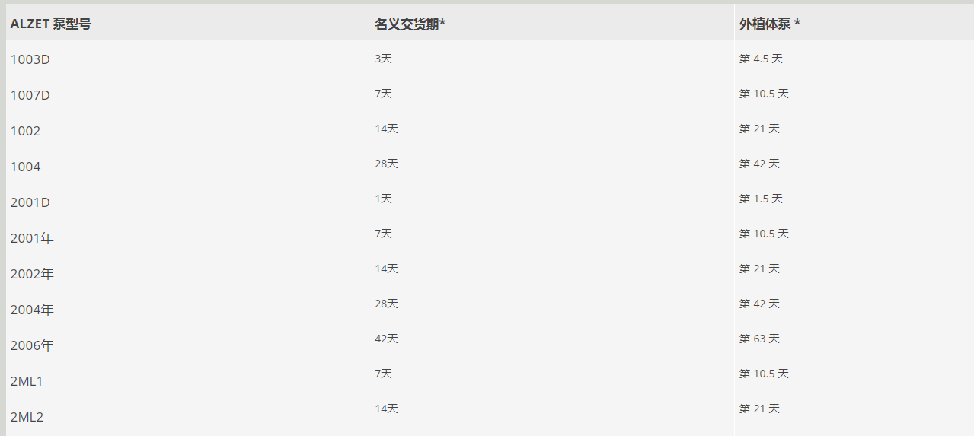
*显示的数据对应于标称持续时间。应使用每批泵的确切规格来计算实际的外植日期。

成功使用 ALZET 渗透泵的清单和技巧

阅读 ALZET 泵说明书
- 请参阅每盒 ALZET 泵随附的说明书。
- 使用说明书上的批次特定信息很重要。
- 从泵盒中取出此纸不会影响泵的无菌性，因为它们是独立包装的。

保持 ALZET 泵和药物溶液的无菌状态
- 在无菌条件下处理泵很重要，因为它们不能重新消毒或重复使用。
- 使用连接到填充注射器的细菌过滤器 附件填充 ALZET 泵 。 更多关于无菌

*批次特定泵性能数据
- 标称性能是所有制造的泵的目标。个别批次的泵可能会在一定范围内与此目标有所不同。
- 特定批次的实际抽速和填充量（通过统计测试得出）列在泵随附的说明书顶部。
- 在进行剂量计算时，应始终使用批次特定数据。如果使用不同批次的泵，应调整每批泵的药物浓度以反映实际释放速率。
- 要查询特定批号，或者如果您有特定问题，请致电 1-800-692-2990 联系技术支持。

制定解决方案
- 使用特定泵计算达到每日剂量所需的溶液浓度。在计算所需浓度时，使用您的批次特定数据（例如， 平均抽速*）很重要。请参阅我们的交互式 浓度计算器。
- 确保溶液在 37 摄氏度的研究期间是可溶和稳定的。
- 验证化合物和溶剂（兼容溶剂列表）与 ALZET 泵的兼容性。如果您的化合物或溶剂的兼容性未知，请使用 ALZAID 化学兼容性试剂盒获取此信息。
- 有关制定解决方案的更多信息

动物要求
- 验证您的动物是否满足所选泵型号和给药途径的最小尺寸要求。
- 参考推荐的动物尺寸表

填充
- 使用无菌技术
- 填充前用流量调节器称重泵。
- 使用提供的填充管（可以购买额外的）。
- 将弯曲端朝下填充泵。
- 用移除的流量调节器填充。
- 少量的背压是正常的。如果您感到压力太大，请尝试：
  - 稍微倾斜针头，让空气逸出
  - 插入和移除流量调节器几次以加宽出口
- 填充时注射器中有足够的溶液。将泵完全加满，然后通过称重泵获得准确的加注量。该数字可能大于标称填充体积。它应该大于或等于您的批号（位于说明书上）的平均填充量的 90%。 完整的填充说明

启动
- 此步骤对于所有导管应用都是强制性的
- 如果您希望泵立即启动，或者您正在使用粘性溶液，建议进行灌注。
- 在指定的时间内灌注泵不会减少您的输液持续时间。
- 泵达到稳定状态所需的时间取决于您的特定泵型号。启动时间和程序

植入
- 使用无菌技术
- 使皮下袋足够大以容纳泵。
- 您可以订购免费的 外科手术视频。
- 有关完整的植入说明，请参阅您的包装说明书。
- 您还可以查看我们的在线 手术视频。

外植
- ALZET 泵必须外植一个额外的半衰期。 （见解释，何时以及为什么）。
- 泵的移植使它们能够被检查和验证准确的输送性能。 （见验证交付）

验证交付
我们建议用户采取措施验证 ALZET 泵的输送情况。有两种技术可以提供有关输液期间泵如何运作的信息：
- 输注过程中血浆水平的测量
- 外植后泵水库中残余体积的测量
您还可以在体外验证泵的输送（请参阅本页底部列出的推荐方案）。
注意：部分排空或排出的泵的重量不能用于确定输送的药物量，因为泵在运行过程中会吸水。同样，切开用过的泵也不是验证泵性能的可靠方法。

血浆水平
在给药过程中的几个点监测给药的血液或血浆水平为验证泵功能提供最可靠和定量的信息。这允许人们检测这种水平何时达到稳定状态以及与泵功能无关的变量（例如代谢耐受性）是否影响实验结果。
如果无法确定循环血液水平或在技术上不合乎需要，则另一种验证泵功能的方法是测量泵移出时留在泵储器中的残留药物溶液。
*请注意，仅在研究结束时测量血浆水平不足以验证泵的功能。

剩余体积

它是什么？
残留体积是在输液期结束时留在泵储液器内的溶液。在规定的输液持续时间完成后（从一天到四个星期，取决于型号），泵储液器仍将包含一些最初装入其中的溶液。

为什么会有残留量？
剩余体积代表这些设备设计中的安全裕度。蓄水池故意制造得比指定泵送持续时间所需的略大，以便在标称泵送周期的最后一天，蓄水池中剩余足够的流体以支持以指定速率持续输送。此安全裕度还允许有时间启动泵，并在实验无法立即终止的情况下提供一定的灵活性。

如何测量残留体积？
使用连接到注射器的填充管从泵的储液器中吸取剩余的溶液。（使用针头可能会刺破储液器并从渗透室中抽取溶液，这可能导致错误的高测量。）从初始加载体积中减去移除的体积。溶液的净量除以经过的时间，提供了平均释放速率的量度。这种方法不像测量化合物的血浆水平那样定量。有时，泵的储液罐会坍塌，从而难以从其内部提取溶液。

应该有多少残留量？
剩余体积可以根据泵中加载的初始体积（填充体积）、泵送速率和输注持续时间进行预测。如果泵在 37º C 以外的环境中使用，请先使用我们的 环境温度计算器 ，为您的泵型号获取调整后的流量。
示例：平均泵速为 0.45 µl/hr 的 2002 型泵注入 225 µl 并植入 14 天。取出后，从储液器中吸出 70 µl。基于这一数量，是否可以假设泵在输注过程中正常工作？是的，这是从该泵中回收的适当数量。在 14 天的输注期间，它会输注大约 151 µl：
平均泵速 x 输注持续时间（小时）= 输注体积
0.45 µl/hr x（24 小时 x 14 天）= 151 µl
这将留下 74 µl 的残留体积：
实际填充体积 – 注入体积 = 残留体积
225 µl – 151 µl = 74 µl

体外测试协议
ALZET 泵以在 37°C (± 0.5°C) 的等渗盐水中确定的指定体积泵送速率提供。如果用户发现有必要测试泵速，DURECT 建议采取以下步骤：

所需材料
- 指示染料（例如，FD&C Blue No. 1）
- 灌装管 （订购）
- ALZET 泵和流量调节器（订购）
- 20 毫升带盖试管（或其他防水密封件）
- 培养箱或水浴
- 注射器
- 分光光度计
- 盐水

程序
步骤 1. 制备已知浓度的指示剂溶解在等渗盐水中的溶液。从泵中抽出的指示剂量将作为抽速计算的基础。因此，指示剂溶液应与泵兼容并易于在等渗盐水中分析。一种这样的指示剂是 FD&C 蓝色 #1 染料，对于所有 100 µl 和 200 µl 尺寸的泵（2001D 型除外）为 10 mg/ml，对于 2001D 型和所有 2 ml 尺寸的泵为 1.0 mg/ml。*
步骤 2. 用指示剂溶液填充 ALZET 泵。( 填充程序 )
步骤 3. 将 ALZET 泵放入预先装有 15 ml 等渗盐水并在 37°C (± 0.5°C) 下预孵育的 20 ml 试管中。盖上管子以防止蒸发。
步骤 4. 记录孵化的开始时间。
步骤 5. 大约每 12 小时将 ALZET 泵转移到装有 15 ml 等渗盐水的新试管中。记录传输的准确时间和/或传输之间的时间间隔。
步骤 6. 在泵期间每天重复步骤 5。（例如，2001 型为 7 天）
步骤 7. 对照已知浓度的标准分析每个试管中指示剂的浓度，以确定在每个时间间隔内泵送的指​​示剂量。根据这个量和最初装入 ALZET 泵的溶液中指示剂的浓度，计算每个间隔期间泵送的体积。除以以小时为单位的时间间隔，以获得平均每小时容积泵送率。
*注意：当使用 FD&C blue #1 染料时，分光光度分析的推荐波长为 630 nm。

人工脑脊液的制备
人工脑脊液 (aCSF) 通常用作将测试试剂施用于实验动物的中枢神经系统 (CNS) 的载体溶液。下面列出了一种建议的人工脑脊液制备方法。该解决方案与内源性脑脊液的电解质浓度和生理相容性密切匹配。

溶液 A 的制备

称取适量的下列每种化合物并溶解在 500 毫升无热原的无菌水中：
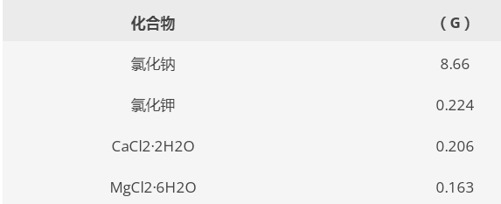

溶液 B 的制备

称取适量的下列每种化合物并溶解在 500 毫升无热原的无菌水中：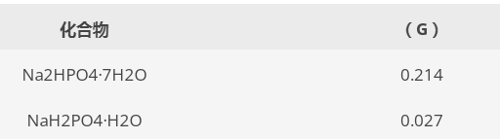

3. 人工脑脊液的制备
以 1:1 的比例混合溶液 A 和 B。需要等体积的每种溶液才能得到 aCSF 的多价生理离子溶液。
推荐的储存条件： aCSF 溶液可在 4 摄氏度下储存长达 4 周。如果溶液变得混浊，或有沉淀迹象，则丢弃并重新制作一批。为了保持 aCSF 溶液的 pH 值和质量，我们建议根据需要制作一批新的混合溶液（A 和 B）。溶液 A 是盐的混合物，溶液 B 是缓冲液的混合物。分开时，溶液 A 和 B 可以在 4 摄氏度下储存更长时间。混合在一起时，溶液更容易滋生微生物，因此建议将溶液 A 和 B 分开存放，并根据需要混合。

4. 不同物种脑脊液的组成 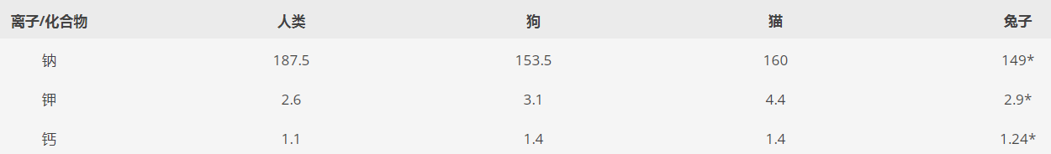

（以 mM 为单位的浓度）
*注：只有一个参考列出了浓度水平。因此，使用了列出的值。
1 离子浓度（标有星号的水平除外）是 Davson, H. Physiology of the Cerebrospinal Fluid, J. & A. Churchill, Ltd., London, 1967 和 Biology Data Book , Volume 中所列数据的平均值 III，第 2 版，美联储。是。社会。专家。生物学，华盛顿特区，1974 年

5. 真实和人工脑脊液电解质浓度的比较
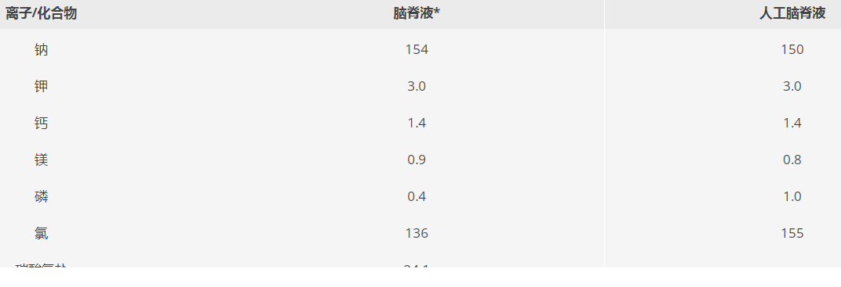
（以 mM 为单位的浓度）
*注：脑脊液浓度是上面#4 中所示的各种动物物种所列值的平均值。
1 离子浓度（标有星号的水平除外）是 Davson, H. Physiology of the Cerebrospinal Fluid, J. & A. Churchill, Ltd., London, 1967 和 Biology Data Book , Volume 中所列数据的平均值 III，第 2 版，美联储。是。社会。专家。生物学，华盛顿特区，1974 年

6. HCO 3缺失的说明
人造脑脊液的配方中没有添加碳酸氢盐，原因有二：
- 碳酸氢盐在转化为 CO 2 时会导致溶液的 pH 值发生变化。
- 随着 HCO 3转化为 CO 2 ，泵内会产生气泡。泵中存在气体会以不可预测的方式影响泵送速率。
因此，除非在研究中迫切需要使用碳酸氢盐，否则我们强烈建议不要将其添加到人工脑脊液的配方中

环糊精：改善疏水性化合物的输送
β-环糊精衍生物是改善疏水性分子稳定性和溶解性问题的有用工具。例如，对于类固醇激素，通过使用 β-环糊精衍生物 (β-CD) 作为载体分子，可将溶解度和生物利用度提高 50 倍之多。1 鉴于植入式给药系统固有的空间限制，β-CD 是用于 ALZET ® 渗透泵的可行选择。
环糊精是连接在一起的葡萄糖分子，形成“甜甜圈”结构或圆环。环面的非极性内部包裹疏水性分子以增加在水溶液中的溶解度。环糊精的形态促进复合，但水稀释引起完全解离。2 β-环糊精是天然存在的，但由羟烷基取代形成的衍生物具有降低的毒性和优化的溶剂作用。一种流行的衍生物是 2-羟丙基-β-环糊精，CTD, Inc. 将其作为 Trappsol ® 以粉末或预混合溶液形式出售。1,3

优化交付
药物与 β-CDs 形成包合物的能力取决于其大小、形状和脂质分配系数。4 如果极性分子包含非极性侧链，即使是极性分子也可以复合。最佳的环糊精：药物比例可使溶解和再分布速度最大化。Tony Yaksh 博士 等 。加州大学圣地亚哥分校的研究人员将辣椒素（一种脂溶性试剂）溶解在 20% 的 2-羟丙基-β-环糊精中。观察到“显着转移到水相中”，辣椒素的脂质分配系数固有地小于 0.01，当与环糊精复合时上升到 2.05。
环糊精衍生物被认为是一种相对安全的良性载体。天然环糊精可能形成可沉淀的胆固醇复合物，不应肠胃外使用。然而，对羟丙基-β 衍生物的肾毒性研究表明它具有良好的耐受性。2 在正常生理条件下未观察到异常代谢物的产生。

CNS研究的价值
当将药剂递送至中枢神经系统 (CNS) 时，环糊精的实验效用是显而易见的。ALZET 泵经常用于在全身给药中不穿过血脑屏障的药物的 CNS 给药。从本质上讲，这种递送途径需要一种稳定的、生物可利用的解决方案，体积小且无载体效应。由于这些原因，Tony Yaksh 博士和他的团队强调了环糊精在 CNS 给药方面的卓越能力。他们的结果表明，鞘内注射 20% 羟丙基-β-环糊精的大鼠的运动功能、伤害感受、脑电图和一般行为正常。4 与 DMSO 不同，β-CD 允许测试试剂发挥完整的生物学效应，而不会减少所研究的内源性肽。亚克什 等人。 得出的结论是，环糊精“代表了一种用于溶解相对不溶性物质的良性载体，并在脑内和鞘内给药后以生物可利用的形式保留这些物质。” 4

代理交付的多功能性
环糊精已用于 ALZET 泵，以稳定的生物活性形式有效地输送类固醇激素和其他亲脂性分子。络合“保护客体分子免受蒸发损失，免受氧气、可见光和紫外线的侵袭，以及分子内或分子间反应的影响。” 5 朱 等人。 使用 45% 2-羟丙基-β-环糊精在性腺功能减退大鼠中补充睾酮长达八周。 6 此外 ，Shrimpton 等人。 在受体下调研究中将皮质醇：环糊精复合物注入鲑鱼。 7 有趣的是，只有连续给药方法才能减少皮质类固醇受体的数量和亲和力，而不会引起压力。最后，Backensfeld 等人 。服用消炎痛，一种非甾体抗炎药，水饱和溶解度为 0.4 mg/ml，可水解形成各种酸。 8 取决于 pH 值，β-CD 载体增加了 175-875% 的溶解度，并保护了吲哚美辛免于化学降解。这一发现得到 NMR 质子位移和 HPLC 数据的证实，使 Backensfeld 得出结论：“B-CDs [比其他载体] 更好地稳定吲哚美辛。” 8
环糊精与 ALZET 泵完全兼容，是一些试图溶解药剂以进行连续输注的研究人员的合适选择。更多技术信息请访问www.cyclodex.com。

参考
- Pitha, J. 环糊精：不溶性解决方案。神经传递 1989:5(1):1-4。
- Pitha, J. J Control Release 1987；6:309-313。
- www.cyclodex.com CTD, Inc. 公司网站。
- Yaksh TL、Jang J、Nishiuchi Y、Braun KP、Ro S & Goodman M. Life Sci 1991；48(7)：623-633。
- 佩金顿JS。英国化学 1987；23：455-458。
- 朱等人。Biol Reprod 2000；63(2)：368-376。
- 虾仁 JM 和兰德尔 DJ。Am J Physiol 1994；267(36)：R432-R438。
- 巴肯斯菲尔德等人。Pharm Res 1990;7(5):484-490。

ALZET 泵在新生儿中的使用

新生儿输液的外科技术和一般实验室实践——从选定的出版物中提取的信息

1. Park、CM、KE Clegg、CJ Harvey-Clark 和 MJ Hollenburg。“成功的新生大鼠手术的改进技术。” 1992 实验室。动画。科学。1992；41:508-513。

客观的

帕克 等人 。需要一种安全、可控的麻醉方法，以便对一天大的幼鼠进行复杂、漫长（30 到 45 分钟）的眼科手术。他们研究了两种麻醉方法，旨在克服与新生儿手术相关的以下两个主要挑战：
- 麻醉导致的死亡率
- 由于自相残杀或忽视导致的术后死亡率

方法

评估的麻醉方法：
- 通过气体麻醉机施用氟烷，可精确调节每只动物的麻醉深度
- Innovar-Vet，一种神经镇痛药物组合，通过细规格胰岛素注射器注射给药，然后通过给予强效麻醉拮抗剂 Narcan 快速恢复

术后护理：
- 怀孕的雌性在分娩前接受 7-10 天的调理，通过缓慢、轻柔地抚摸笼子里的每只动物，全天每 4 小时每隔 5 分钟发出一次声音安慰
- 怀孕的雌性被单独关在有一层厚被褥的大笼子里
- 怀孕的大鼠熟悉手术期间和手术后使用的药物的气味
- 所有切口都仔细清除血液以避免过度舔舐，并用组织粘合剂密封
- 手术后幼崽被放回笼子里，直到运动活动和发声能力恢复

重要技术总结
- 调节怀孕女性处理和关键嗅觉刺激
- 在不拥挤的条件下饲养动物
- 麻醉期间幼崽的适当氧合
- 麻醉期间仔细的视觉监测
- 在手术和恢复期间保持幼崽的体温
- 在手术过程中使用无菌技术
- 用组织粘合剂封闭切口
- 让幼崽在与大坝团聚之前从麻醉中恢复
- 给幼崽纹身而不是给它们贴标签以避免被大坝拒绝

结果

氟烷
- 在未手术的幼崽中，8 只中有 7 只（88%）在麻醉中存活；一名死于呼吸停止
- 几天后检查时，7 只幸存的幼崽看起来健康正常
- 在氟烷麻醉下接受眼科手术的 63 只幼崽全部存活
- 7 天后，97% 的剩余幼崽（未实施安乐死的）存活了下来，看起来很正常和健康

Innovar-Vet：
- 接受 Innovar-Vet 治疗的所有动物 (n=16) 均在麻醉中存活
- 7 天后，所有幼崽都健康正常

2. Flecknell, PA， 实验动物麻醉：研究人员和技术人员的介绍。 1987. 伦敦：学术出版社。
- 保持体温很重要
- 保持良好的通风和体液平衡
- 使用吸入麻醉剂，以便快速恢复并尽快恢复正常喂养。（甲氧氟醚安全有效。）
- **目前尚不清楚诱导低温是否真的会产生麻醉或只是不动。最好使用挥发性麻醉剂，直到验证体温过低的人道性。 **

3. Waynforth, HB 和 PA Flecknell，大鼠实验和手术技术。 1984. 伦敦：学术出版社。
- 手术或注射前后，用笼垫料或母体尿液轻轻摩擦新生大鼠和研究者的手；这将掩盖调查员的气味并避免可能的同类相食
- 替代可能性：在取出幼崽之前镇静母亲（例如，使用 1 mg/kg ip 地西泮）

4. 实验动物疼痛和不适的识别和缓解，实验动物疼痛和不适委员会。华盛顿特区：国家学院出版社。1992 年。
- 尽可能考虑使用吸入麻醉剂，因为它不需要生物转化，并且麻醉深度可以很容易地控制
- 低温可能适用于尚未形成有效体温调节机制的新生儿；它具有广泛的安全范围，并且在手术中似乎很有效。它也可用作冷血动物全身麻醉的辅助手段。
注意：正如前面的参考文献中提到的，诱导低温作为一种可行的、人性化的麻醉方法的有效性尚未得到牢固确立。

5. Rich, S.、C. Grimm、K. Wong 和 L. Cesar，1990 年。“在小型啮齿动物中使用甲氧基氟烷的气体麻醉设置。” 32（1）：7。
- 可以提供相对快速的诱导（1-5分钟）
- 可以顺利诱导动物，不受身体束缚，恢复快
- 有关确切设置程序的说明，请参阅文章

甲氧基氟烷 (Metofane) 的一般情况
- 与常用的麻醉前和其他麻醉剂兼容
- 肝病及毒血症动物慎用
- 临床症状不像其他吸入剂那样明确
- 足底和眼睑的迹象早被废除，所以不是麻醉深度的好指标
- 麻醉深度由肌肉松弛程度、有无吞咽反射、呼吸是否不受控制，以及呼吸的速度和性质来判断
- 导致新生儿抑郁。为尽量减少抑郁，动物应使用插管所需的最少量超短效巴比妥类药物进行诱导，应使用甲氧氟醚维持尽可能轻的平面，并应尽快完成手术
- 如果确实发生抑郁，吸氧通常会迅速恢复

在 MRI 或 NMR 研究中使用 ALZET® 渗透泵
磁共振成像 (MRI) 是一种无创成像技术，用于获取有关组织特征的信息。该过程提供了内部结构的高分辨率图像，可用于疾病和组织损伤的检测、定位和评估。磁共振图像是通过将感兴趣的区域放置在一个强大的、高度均匀的静态磁场中来获得的。出于这个原因，MRI 要求在手术过程中不存在铁磁材料，因为金属物体会导致图像分辨率不佳并可能被磁源吸引。这给计划在 MRI 研究期间使用 ALZET 渗透泵的研究人员带来了一个问题，因为泵的流量调节器是由不锈钢制成的。然而，ALZET 泵仍可在 MRI 手术期间使用，方法是用与原始流量调节器具有相同长度和外径的管道替换不锈钢流量调节器。一种这样的材料是 PEEK（聚醚醚酮）医用微管，其外径为 0.032 英寸，内径为 0.018 英寸，可以从 DURECT 公司。
此外，研究人员可能有兴趣在通过脑输液套管注入药剂时获得大脑的磁共振图像。当需要这样的实验程序时，必须使用非金属脑输液套管。与 ALZET 渗透泵兼容并由非金属部件（如塑料、特氟龙和熔融石英）制成的套管系统可从Plastics One, Inc.购买 。

DURECT Corp 提供的 PEEK 管
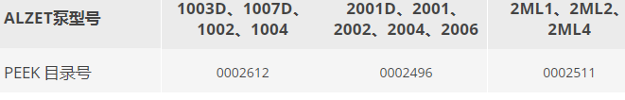

用于 MRI 研究的用 PEEK 管更换不锈钢流量调节器的程序
为了有效地将 ALZET 渗透泵与 MRI 结合使用，应将不锈钢流量调节器替换为非金属流量调节器。不锈钢流量调节器的合适替代品是 PEEK（聚醚醚酮）管。PEEK 管具有出色的化学兼容性，可用于各种医疗应用。PEEK 可以通过高压灭菌器、伽马辐射或环氧乙烷（气体灭菌）进行灭菌。
有两种使用 PEEK 管来修改 ALZET 泵的流量调节器以在 MRI 程序中使用的选项。您可以批量购买 PEEK 管并将其切割成合适的长度以与正在使用的泵配合使用，或者您可以直接从 DURECT Corp. 购买即用型 PEEK 流量调节器。

制作您自己的 PEEK Flow Moderator

批量购买 PEEK 管，并根据所使用的泵切割一段合适的长度。下表列出了与每个泵型号相对应的适当管道长度。
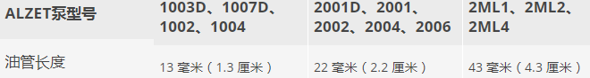

购买即用型 PEEK Flow Moderator

DURECT Corporation 提供无菌 PEEK 管，根据每种可用的泵型号切割成适当的长度，每袋 10 个包装。这些是适用于 MRI 应用的流量调节器的合适替代品。
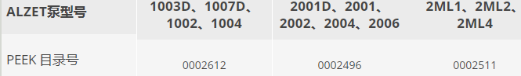

PEEK 流量调节器可以连接到导管管道上以实现靶向输送，也可以将其粘贴到原始流量调节器的聚乙烯帽中进行全身给药。有关更多详细信息，请参阅下面列出的过程。

全身给药的修改
提供的聚乙烯流量调节器盖是无菌的，不能高压灭菌。处理瓶盖后使用无菌技术非常重要。如果可以使用辐照或气体灭菌，则可以避免使用无菌技术，并且一旦修改完成，就可以对整个组件进行灭菌。
200 µl 和 2 ml 泵型号
- 如果气体或辐射灭菌方法不可用，请对 PEEK 管的切割件进行高压灭菌，并在以下程序中使用无菌技术。
- 从原来的不锈钢流量调节器上取下塑料聚乙烯帽，放在一边以备将来使用。（图一）
- 将预先切割的 PEEK 管插入聚乙烯帽，插入距离刚好足以堵住孔。
- 在聚乙烯盖的下侧和 PEEK 管周围涂抹少量氰基丙烯酸酯胶。（图二）
- 涂上胶水后，将 PEEK 管插入其余部分，使 PEEK 管的远端与聚乙烯帽的远端齐平。留出至少两个小时的干燥时间。让胶合组件干燥过夜会得到最好的结果。
- 为确保胶水没有阻塞出口并验证通畅性，请通过 PEEK 管注入无菌盐水以确保其退出远端。
- PEEK 流量调节器现在可以使用了。该图显示了 PEEK 流量缓和器被插入到填充的 ALZET 泵中。( 图 C )
100 µl 泵型号
- 从原来的不锈钢流量调节器上取下白色法兰并放在一边。 提示 ：要卸下法兰，请握住法兰垂直握住流量调节器，使钢管朝下。将其放在坚固的无菌表面上并向下压，直到法兰从金属上脱落。( 图 E )
- 将 PEEK 管一直插入法兰，使 PEEK 的远端与法兰的远端齐平。（图 F）
- 在法兰下侧和 PEEK 管周围涂抹少量氰基丙烯酸酯胶。（图 G）
- 留出至少两个小时的干燥时间。让胶合组件干燥过夜会得到最好的结果。
- 为确保胶水没有阻塞出口并验证通畅性，请通过 PEEK 管注入无菌盐水。
- PEEK 流量调节器现在可以使用了。该图显示了 PEEK 流量缓和器被插入到填充的 ALZET 泵中。( 图 H )

使用导管时的流量调节器修改
聚乙烯管可以通过伽马射线或环氧乙烷（气体灭菌）进行灭菌。乙烯基管可以进行辐照、气体灭菌或高压灭菌。

乙烯基管
使用乙烯基管时，以下步骤无需使用无菌技术。完成的组件在完成时可以一起进行高压灭菌、辐照或气体灭菌。
- 将一段切割的乙烯基管（V/3A、V/3 或 V/4）放在切割的 PEEK 管的一端（DURECT Corporation 提供无菌 V/3A）。
- 将乙烯基导管管子放在 PEEK 管子上足够远的地方以紧紧抓住。使用下表确定乙烯基管需要在 PEEK 管上放置多远。
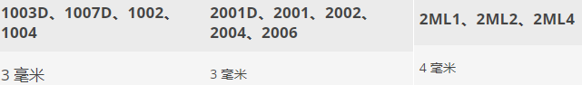
- 高压灭菌、辐照或气体对整个胶合组件进行消毒。
- PEEK 和乙烯基导管组件现在可以使用了。将其插入填充的泵时，将 PEEK 管推入，直到乙烯基管接触 ALZET 泵。这将起到停止作用，以确保 PEEK 管不会一直进入泵。（图 D）
- 现在可以灌注填充的泵和导管组件。

聚乙烯管
- 对 PEEK 管的切割件进行高压灭菌，并使用无菌技术执行其余的程序。（如果可以使用伽马射线或环氧乙烷灭菌，则可以避免使用灭菌技术，一旦完成，整个组件就可以一起灭菌。）
- 在 PEEK 管的末端放置一段切割长度的聚乙烯管（PE-50 或 PE-60）。（DURECT Corporation 提供无菌 PE-60。）
- 将聚乙烯导管管子放在 PEEK 管子上足够远的地方以紧紧抓住。使用下表确定聚乙烯管需要在 PEEK 管上放置多远。
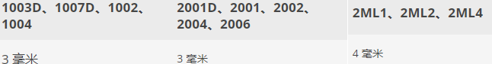
- 如果未使用无菌技术，则对整个胶合组件进行辐照或气体灭菌。
- PEEK 和聚乙烯导管组件现在可以使用了。将其插入填充的泵时，将 PEEK 管推入，直到聚乙烯管接触 ALZET 泵。这将起到停止作用，以确保 PEEK 管不会一直进入泵。（图 D）

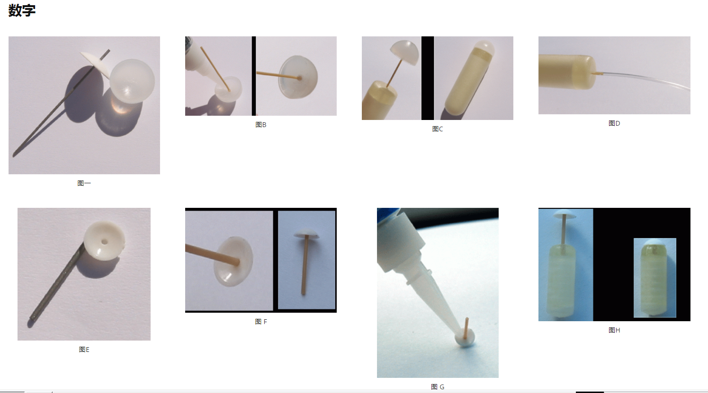

ALZET 泵的体外使用

ALZET 渗透泵主要用于向实验室动物连续施用实验药物。然而，它们也用于各种体外研究应用，例如细胞培养。

体外使用 ALZET 泵的主要考虑因素
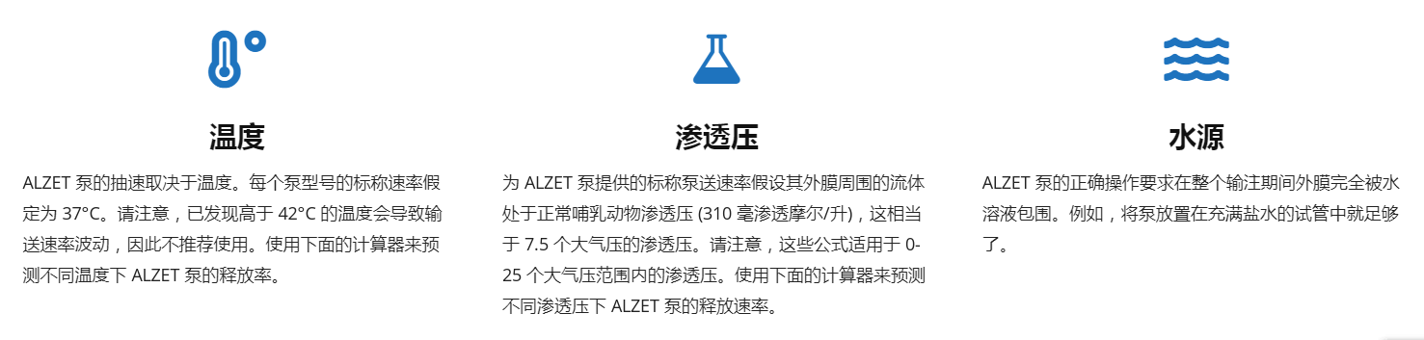

ALZET® 渗透泵与 iPRECIO® 可编程输液泵

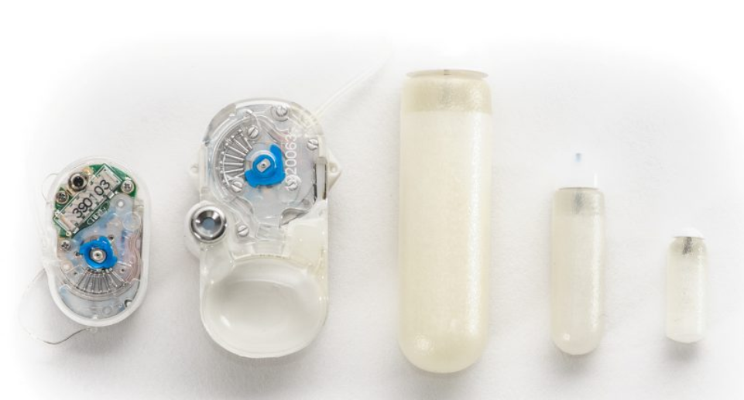

决定使用哪种输液泵
为您的研究选择ALZET ®渗透泵和 iPRECIO ®可编程输液泵并不一定是一个艰苦的过程。下面我们重点介绍了每种泵的优点并总结了它们的异同，以帮助您做出决定。与往常一样，如果您仍然遇到问题，请随时联系ALZET 技术支持以获得更多指导。

ALZET ®渗透泵

用于小鼠、大鼠和其他实验室动物研究的小型可植入泵。
ALZET 泵运行的独特机制允许任何分子构象的化合物以受控速率可预测地输送，而不受其物理和化学性质的影响。
这些微型泵以连续和受控的速率输送药物、激素和其他测试剂，持续时间从一天到六周不等，无需外部连接或频繁处理。他们的无人值守操作消除了实验室人员在夜间或周末重复给药的需要。
当皮下或腹膜内植入时，ALZET 微型泵可用于全身给药。它们也可以连接到导管上，用于静脉内、脑内、动脉内输注或靶向递送。

iPRECIO ®可编程泵

一种用于小鼠、大鼠和大型动物给药的先进输液装置。
这款植入式输液泵具有多功能、可编程的功能和可再填充的储液器，可完全控制给药研究，并使研究人员能够执行最复杂的给药方案。其中包括：多次推注给药、可变/恒定给药、递增给药等。
使用用户友好的 iPRECIO 管理软件，可以对输液配置文件进行编程并下载到泵的存储芯片中。泵注墨通过经皮访问隔是可能的，在研究的过程中，使研究人员能够改变的解决方案或补充泵。
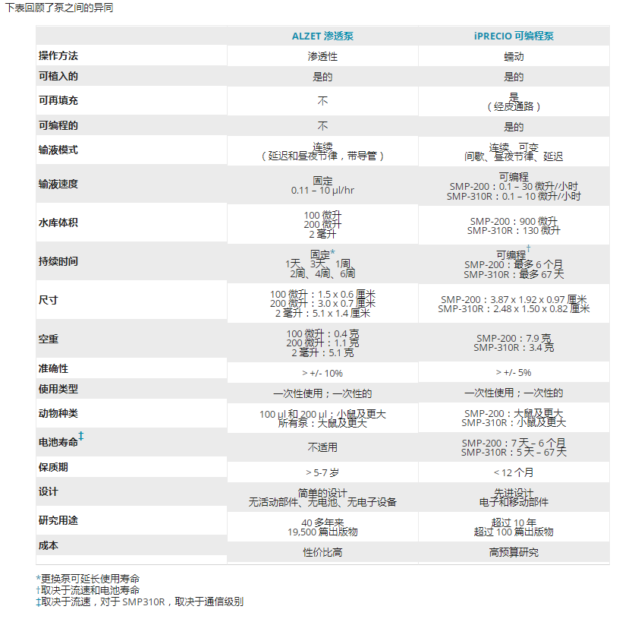

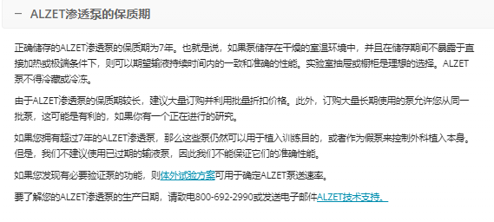
注：本使用指南由翻译软件翻译，难免会出现翻译用语的不准确性，仅为参考。如需获取更为准确的资料，敬请登录https://www.alzet.com 网站查询。

